Перед запуском необходимо настроить файлы tomee.xml и server.xml(<Context docBase="C:\Foto_DB" path="/images"/>). Фалы примеров приложены к проекту в каталоге META-INF. Также необходимо добавить в каталог apache-tomee-plus-7.1.0\lib файл postgresql-42.2.5.

На всякий случай ссылка на настроенный tom ee <https://drive.google.com/open?id=1yxqCMITPHtchz1s4GDRHeDPSMtXcVBkM>

База состоит из одной таблицы и одной последовательности скрипт создания таблицы в файле Скрипт создания базы.txt. Таблица имеет поля: name, phone.

Сам проект https://github.com/arturavito1789/Phonebook.git.

Описание программы.

Web приложение на основе javaee. Сервер Tom ee. База PgSql. Также были использованы js, css.

Web приложение телефонный справочник – содержит информацию о пользователях (фото, имя, телефон). Есть возможность добавления нового пользователя. Можно получить данные о контактах текущего пользователя в соцсетях: вк, fb, telegram (фотографии друзей, имена, телефоны).

Пример интерфейса:

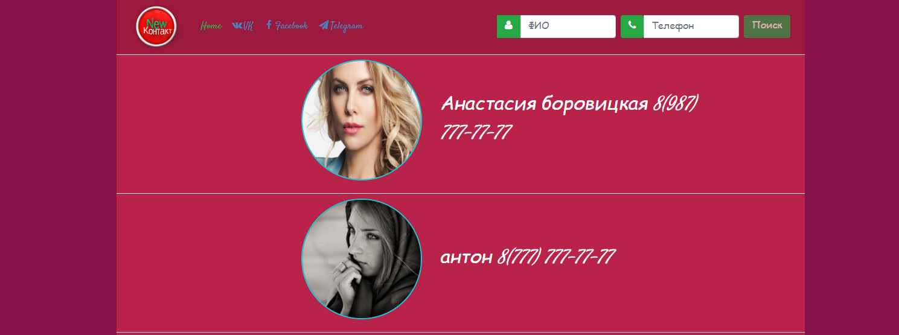

Ввод нового контакта:

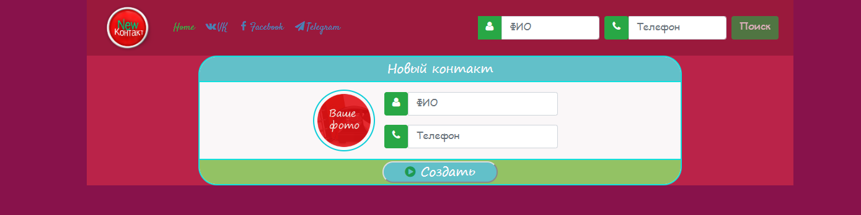

Данные из VK:

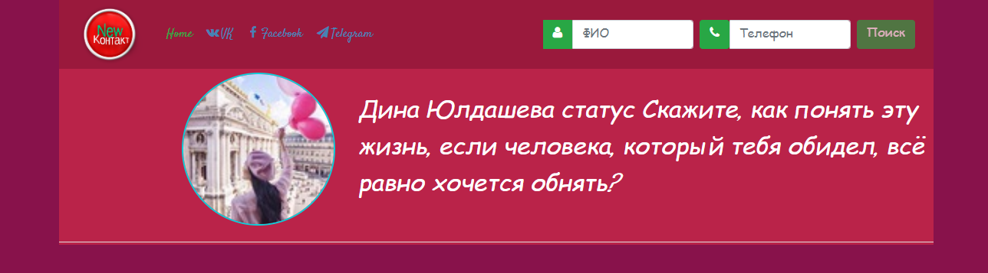

К базе данных идет подключение с помошью

@PersistenceContext(unitName = "Phonebook")

private EntityManager entityManager;

Настройки доступа в контакте:

Файл main.js – см по $("#vkLogin")

Java сервлет HomeServlet – процедура displayDataVk

Настройки доступа fb

Файл main.js – см по $(" #fbLogin")

Java сервлет FbServlet

Настройки доступа telegram (обязательно vpn или вертуальный сервер например heroku)

Java используется библиотека kotlogram

Сервлеты: RedirectTelegramServlet, HomeServlet – процедура displayDataTelegram

Страницы: startTelegram.xhtml, getDataTelegram.xhtml

Конфигурационные файлы: beans.xml, faces-config.xml, web.xml